**《计算机网络》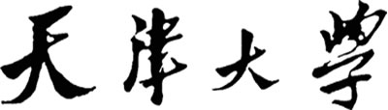课程设计报告**



**RDT最终报告**

**学 号 6319000359**

**姓 名 张明君 （留学生）**

**学 院 智能与计算学部**

**专 业 计算机科学与技术**

**年 级 2019级**

**任课教师 石高涛**

**2022年 05 月 08日**

1. **实验目的**
2. 深入体会可靠数据传输的思想和理念。
3. 加深对Stop-and-Wait和Go-Back-N协议的理解。
4. 掌握Stop-and-Wait和Go-Back-N协议的具体实现方式。
5. **实验内容**

编写传输层代码，实现单向传输情景下的Stop-and-Wait和Go-Back-N两种协议。为专注于协议的开发，本次实验已经提供了诸如网络仿真过程的模拟代码、数据报具体收发的代码、节点除传输层以外的各层功能代码等大量基础代码。这些基础代码已经构建起了一套完善的网络仿真环境。

只有每个节点的传输层代码部分留空，需要实验人员自行填补，具体包括节点传输层的初始化操作、节点接收到应用层消息的处理过程、节点接收到网络层数据包的处理过程、节点计时器到时的响应过程等内容。

为了方便试验人员进行实验，本实验还提供了以下实现好的过程供试验人员调用： **starttimer()**和**stoptimer ()**：试验人员可以通过调用此函数启动和停止节点的计时器。 **tolayer3(calling_entity, packet)**：试验人员可以通过调用此函数时，传入需要发送的packet，将数据包传递至网络层。这之后的传输工作将由框架自动完成**tolayer5(calling_entity, message)**：试验人员可以通过调用此函数时，传入message，将消息传递至应用层。这之后仿真框架将检查数据是否完好、是否按序到达。

实验人员完成所有节点的算法后，运行网络仿真，记录仿真过程和结果，并对结果进行分析和总结。

**Stop-and-Wait协议原理和过程**

stop-and-wait协议基于RDT3.0来实现，也就是在在最接近真实的网络环境的情况下实现两个实体之间 的信息的传输。在这种情况下，下层信道，在本实验中也就是啊网络层，可能对丢失分组，这其中包括 但不限于数据或者是ACK。对于这些情况，RDT3.0给出了解决方法。在发送端设定一个计时器，如果数 据发送出去之后，在超时之前没有受到ACK，无论是由于丢包了还是ACK在传输的过程中被扰乱了，发 送端都会重新来发送数据。

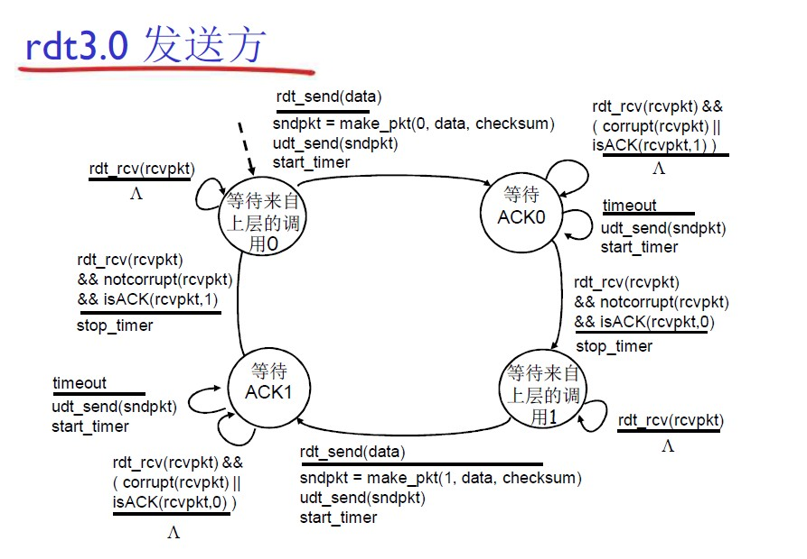Stop-and-wait协议的过程可以由一下这个FSM来表示：

发送方等待来自上层0的调用，发送完信息之后出于等待ACK0的阶段，如果出现了超时或者是包被破坏 的阶段，就再次发送数据包，再次出于等待ACK0的阶段。如果数据发送从成功，就切换状态，出于等待 上层1的调用，发送完数据包的之后，切换状态到等待ACK1的阶段，如果遇到了超时重传或者ACK错误，那么就重新发送数据。如果数据发送成功就进入等待来自下一个状态，也就是等待来自上层1的调用。

**算法实现规划**

在给出的代码框架中，给出了A.B两个实体的发送函数，接收函数和计时器。为了能够更好的规范实体， 这里只考虑了由A发送数据到B的过程，反向的过程是一样的，所以我在代码中定义了两个实体A，B。

由于实体A是发送方，所以实体A的结构体中包含了所处的状态，序列号，预估等待时间（用于计算超 时），以及上一个成功发送的数据包。B作为接收方，就只需要一个序列号。

**实现具体细节**

1. 首先，定义计算校验和的公式，将这个package中的序列号和确认号都加起来，再加上负载中数据 的值，这样能够保证，在计算校验和的时候把一个数据包中所有的数据都包含了。
2. 定义A实体的输出：首先，只有当A实体正出于等待调用的时候才能发送数据，然后构造一个package，把message中的数据copy到package中，再给数据包中设置这个数据的序列号。
3. 在A实体的输入端口：如果传入给A的数据报的校验和与A接收到以后计算出来的不一样那么就出错了。或者A接收到的ack和A的seq不一样也会报错。
4. 对于B的设计和A相同。

**实现过程中遇到的问题**

在一开始的时候，没有定义A和B的结构体，在设置传输的时候就设置了很多变量，管理起来很麻烦。在 设置A的输出函数的是时候，当A传输数据完毕之后没有更改A的状态，导致A一直处于等待ACK的状态。所以在设置的时候，要多次设置print语句。

**网络仿真的过程**

网络仿真即实现相应函数功能后直接整体运行框架代码即可实现网络仿真过程。每次仿真过程需要设置相应参数来模拟各种情况：传递信息的总数、出现比特差错的比例、出现分组丢失的比例以及上层数据到发送方的时间间隔。按照实验文档，终测试条件为10messages，丢包率0.1，损坏率0.3，trace设置为2。

**仿真的结果**

在最终仿真测试中，算法对于各种情况的处理均符合预期要求，针对各种事件的运行情况见下一节的内容。

**算法分析**

我在代码中加入了Makefile在运行的时候：

$ mingw32-make

$ rdt

这是我在Window的cmd中测试的结果：

例如：

Enter the number of messages to simulate: 10

Enter packet loss probability [enter 0.0 for no loss]:0.1

Enter packet corruption probability [0.0 for no corruption]:0

Enter average time between messages from sender’s layer5 [ > 0.0]:5

Enter TRACE: 2

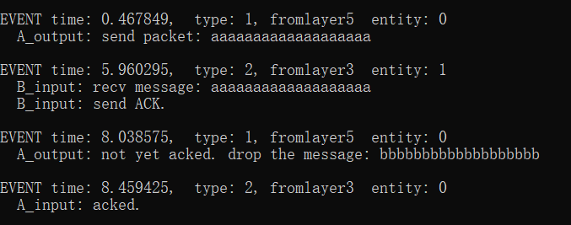**数据报和ack均没有发生loss和error:**

可以看到发送方收到上层数据后发送并启动定时器，在时限内接收方接收到正确的数据且为当前期望序 号。接着反馈一个ack到发送方，发送方确认接收方已正确接收分组后改变状态为等待上层调用。

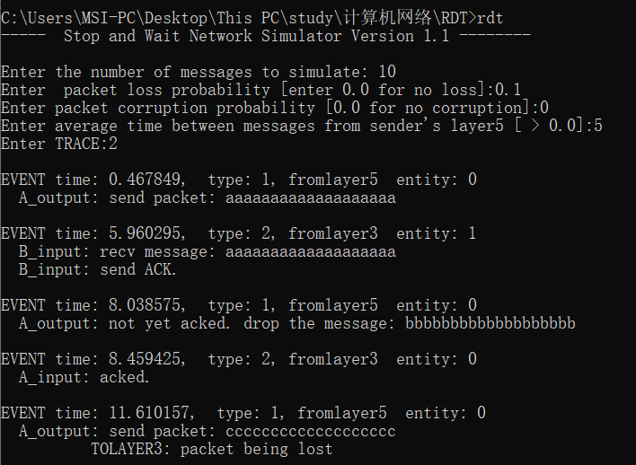**数据包或ACK出现error、数据包或ACK的序列号不是期望序号:**

这类错误处理方式基本一致，都是由于接收到的数据包不满足要求，故无法到下一个阶段。数据包出 错，接收方会检测到比特差错，然后向发送方发NAK(即上一个序号的ACK)。若是ack发生了error，发 送方检测到错误后不进行任何动作，等待直到超时。

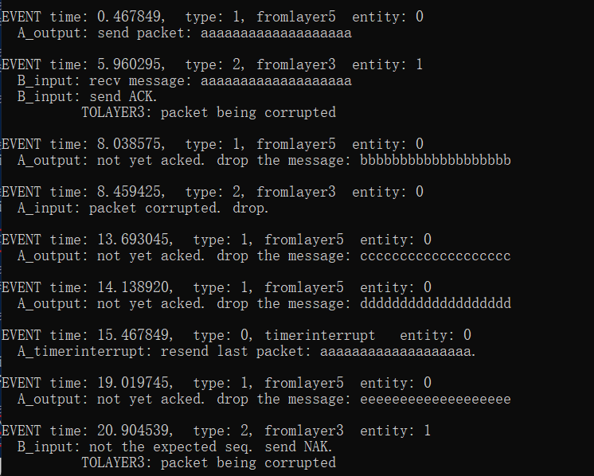**数据报或ack发生lost**

若是ack发生了error，发送方检测到错误后不进行任何动作，等直到超时。

**分析总结**

在以上实验过程中，可以发现网络仿真中会出现各种复杂的事件和情况，但是经过思考和分析，这些事 件都有很多共通之处，并在分析了我们的需求，可以将很多情况归为一类进行处理。这样思路也变得清 晰起来。同时在仿真过程中增加大量打印信息的语句可以帮助我们精确追踪到仿真情况，方便调整。

**Go-Back-N协议原理和过程**

当接收方检测出时序的信息后，要求发送方重发最后一个正确接受的信息帧之后的所有未被确认的帧；或者当发送方发送了n个帧后，若发现该n帧的前一帧在计时器超时区间内仍未返回其确认信息，则该帧被判定为出错或丢失，此时发送方不得不重新发送该出错帧及其后的n帧。

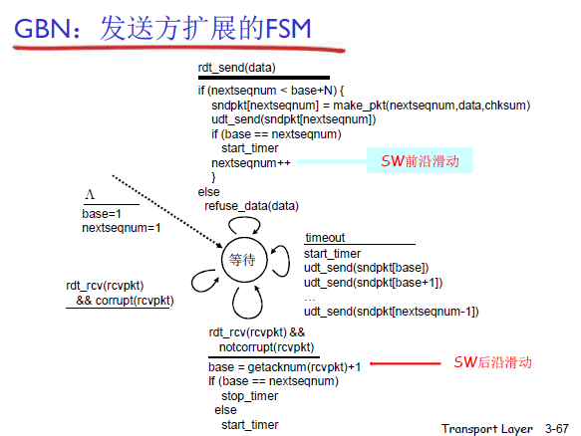GBN 发送方扩展的FSM

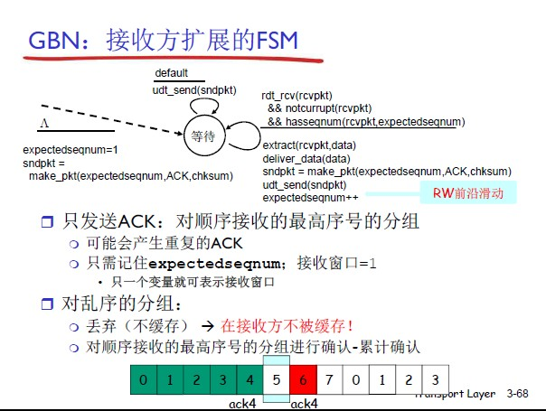GBN 接受方扩展的FSM

对于GBN协议，要设置一个发送缓冲区，而且大小是1，这个缓冲区中用存放已经发送但是没有得到确 认的分组。对于接收端来说，只能顺序接收。从发送端来看，一旦一个分组没有发送成功，那么就要返 回到这个没有发送成功的分组上，重新开始发送。

**算法实现规划**

在rdt3.0的基础上增添一个缓存数组来存储所有已发送未确认以及将要发送的分组，为超时重传作准 备。同时修改超时事件为重新发送所有已发送但未确认的分组。最后分别为发送方和接收方设置“滑动窗 口”模式和累积确认机制。

**实现具体细节**

实现具体细节即按照规划将功能具体落实到代码上。比如将发送方收到的每一次上层调用的消息存储到 数据报数组中。按照当前窗口情况按序发送。超时处理函数修改为用循环体依次发送所有需要重传的数 组。接收方根据收到数据报的正确性和序列号来进行下一步操作。

**仿真的结果**

最终还是经过大量打印过程信息帮助调试来实现GBN协议。按照实验文档，测试条件为20messages， 丢包率0.2，损坏率0.2，trace设置为2。

对仿真过程中的各种情况分析：

**算法分析**

我在代码中加入了Makefile在运行的时候：

$ mingw32-make

$ gbn

这是我在Window的cmd中测试的结果：

例如：

Enter the number of messages to simulate: 10

Enter packet loss probability [enter 0.0 for no loss]:0

Enter packet corruption probability [0.0 for no corruption]:0

Enter average time between messages from sender’s layer5 [ > 0.0]:5

Enter TRACE: 2

**数据包和ACK正常**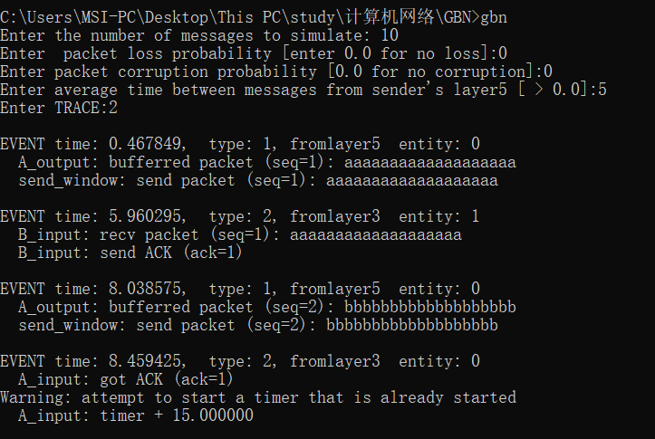

如果数据包和ACK都正常的话，会正常运行。

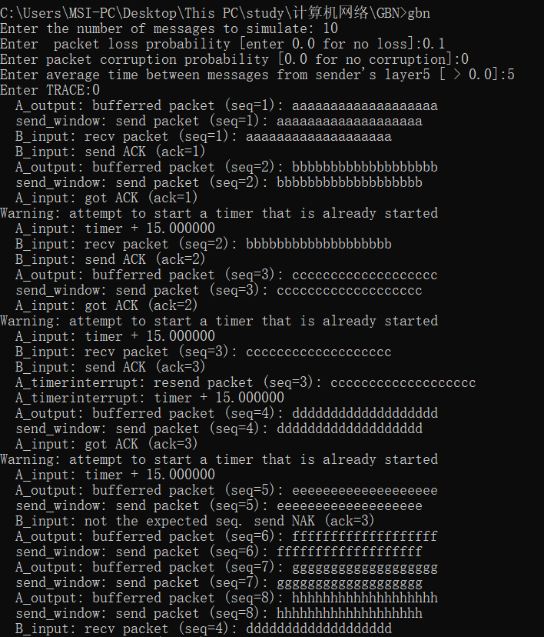**数据包或ACK-LOSS**

丢失的情况处理也比较简单，因为没有接收到所以不会有动作，双方都将继续等待直到下一事件发生。

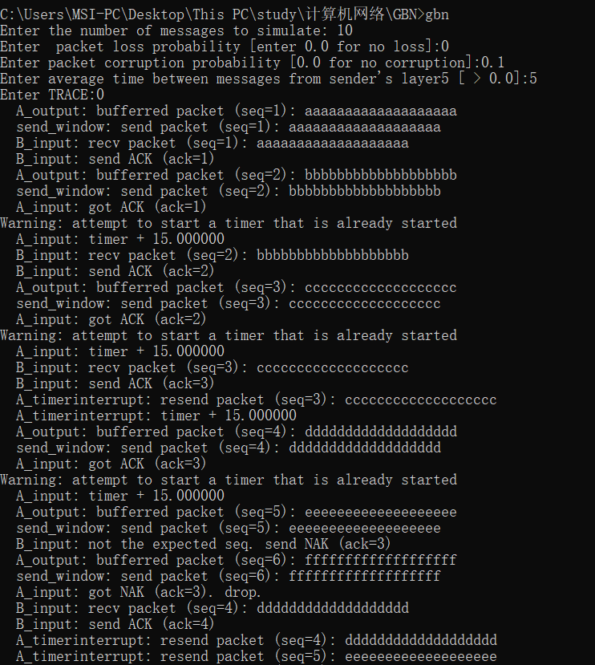**数据包或ACK出错**

如上图所示，超时事件发生后将依次传送窗口内未确认的所有分组，同时重新启动计时器。

**分析总结**

GBN允许发送多个分组，这也使得网络事件的复杂性大大增加。在短时间内数据包的数量也迅速增加， 给编程调试带来了很大的困难。但是还是本着rdt3.0的原则来思考问题，将复杂的情况归纳总结并设计 出统一的处理方式，来简化我们对复杂事件的处理。同时，程序运行过程中的信息也会因为数据包的数 量增多而大大增多，导致调试过程的信息太过冗杂。

|  |  |  |  |
| --- | --- | --- | --- |
| **序号** | **任务描述** | **完成情况** | **备注** |
| 第一周 | Stop-and-Wait协议实现 | 100% | 全部完成 |
| 第二周 | Go-Back-N协议实现 | 100% | 全部完成 |

1. **实验总结**

在本次试验中，我们可以得到很多知识关于RDT和它的用法包括Stop-and-Wait和Go-Back-N的协议实现。虽然在实验过程中我发现网络仿真中会出现各种复杂的事件和情况，但是通过了思考和分析之后，这些事 件都有很多共通之处，并在分析了我们的需求，可以将很多情况归为一类进行处理。同时，程序运行过程中的信息也会因为数据包的数 量增多而大大增多，导致调试过程的信息太过冗杂。我希望下次实验也能会带来很多知识关于网络方面来给我们了解和学习。